Lothar Seiwert


Start Your

De | e
rne | e | Lebensplaner
u |  | Lebensplaner
Wünsche, Träum
 |  | eu


für deine nd Ziele


Besuchen Sie uns im Internet:
www.knaur-balance.de


Originalausgabe 2018
Copyright © 2018 Knaur Verlag
Ein Imprint der Verlagsgruppe

Droemer Knaur GmbH & Co. KG, München.

Alle Rechte vorbehalten. Das Werk darf – auch teilweise – nur mit Genehmigung des Verlags wiedergegeben werden.

Texte nach Vorgaben von Lothar Seiwert, Konzept und Layoutideen: Silvia Sperling

Covergestaltung: Veronika Preisler, München

Coverabbildung: Shutterstock.com: Pavel Alexeev/ArtMari

Redaktion: Anke Schenker

Illustrationen, Layout und Satz: Veronika Preisler, München

Druck und Bindung: Uhl, Radolfzell

Printed in Germany

ISBN 978-3-426-67563-2

5 4 3 2 1
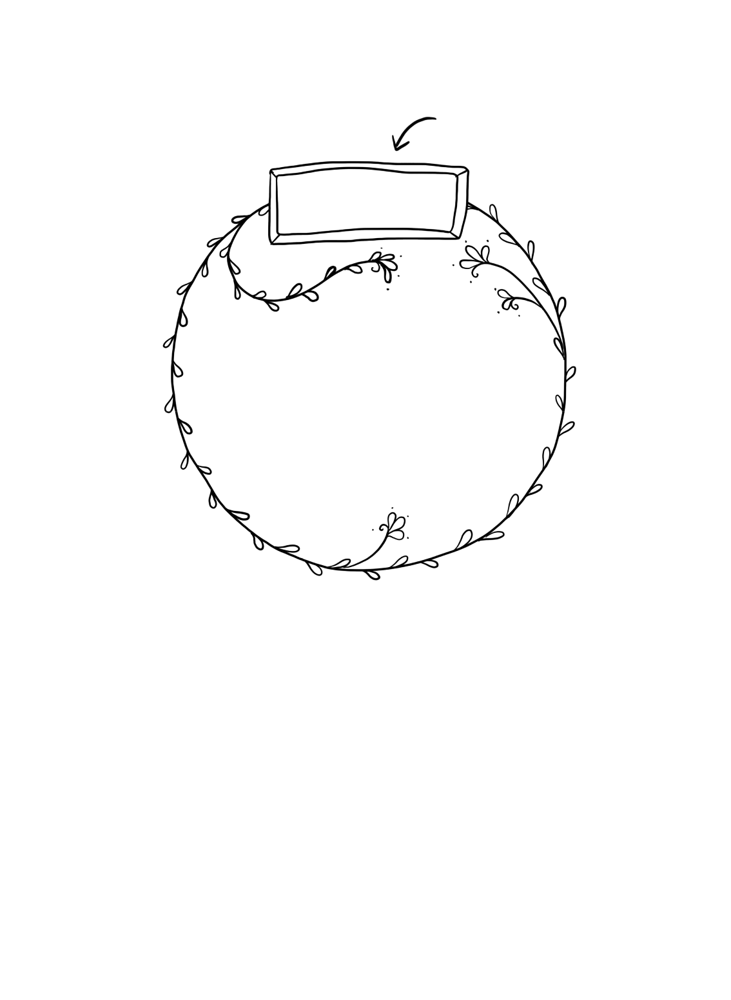
Jahr eintragen

Dieses Bullet Journal gehört

…………………………………………..

Organisiere dich glücklich, finde deine wahren Wünsche heraus, mach dein Leben unvergesslich.

DEIN LEBEN, DEIN PLAN
Inhalt


Was ist ein Bullet Journal?_7 Bullet-Journal-Elemente_9 Deine Bullets_10 Habit Tracker_11

Dein Wohlfühltempo_12 Morgentyp oder Abendtyp?_13 Listen führen_14

Ziele formulieren_15 ALPEN-Prinzip_16 Gewichten, was zu tun ist_17

Wichtig und dringend unterscheiden_19 Delegieren. Aufgaben abgeben_20 Ordnung in das Chaos bringen_21 Die 80:20-Regel_22


Offline & happy_23

Nein sagen_24

Lass uns über die Wünsche sprechen_26 Richtig wünschen_27

Sehnsucht erforschen_28 Facial Feedback_29 Pyramide deines Lebens_30 Tagebuch führen – die Regeln_31 Positiv schreiben, positiv bleiben_32 Deinen inneren Kompass finden_33 Specials_34

Balance im Leben_35

Die drei Siebe des Weisen_36 Letzte Hinweise_37

Start Your Bullet Journal

Jahresübersicht_38–39 Januar_40–51 Februar_52–61 März_62-73 April_74–83 Mai_84–95 Juni_96–105 Juli_106–117

August_118–127 September_128–139 Oktober_140–151 November_152–163 Dezember_164–173

Über den Autor und Bücher des Autors zum Thema_174 Platz für deine Schätze_176

6


Was ist ein Bullet Journal?

2013 rief Ryder Carroll eine Website ins Leben, auf der er eine

einfache Organisationsmethode vorstellte – das »BulletJournaling®«.

Es sollte eine neue Art von Lebensplaner sein, der dabei hilft, auf

spielerische Weise die täglichen Aufgaben, Zeitplanung und Deadlines

zu bewerkstelligen. Und das fand Anklang. Bullet Journal wurde zum

globalen Phänomen. Millionen von Menschen verlieben sich auf

Anhieb in das Bullet Journal. Nicht nur, weil sie mithilfe von Bullets

(Organisationspunkten) den geschäftigen Alltag besser bewältigen

können, sondern auch – und gerade weil – sie dem stressigen Hamster-rad von Aufgaben entfliehen und wieder Kontrolle über ihre Zeit gewinnen.

Das Geheimnis liegt darin, dass man mit Bullet Journal lernt, bewusste Entscheidungen für das eigene Leben zu treffen. Man

sortiert seine Aufgaben UND seine Gedanken. Und zwar nicht

auf dem Tablet oder in einer App oder mit der Maus auf dem

Computer, sondern mit einem Stift in der Hand auf einem Blatt

Papier respektive in einem schönen DIN-A5-Heft. Das bewusste Offline-Gehen ist der Schlüssel zu sich selbst. Indem wir Dinge zu Papier bringen, reflektieren wir über den Sinn der Sache. Und darum geht es.

Schon fünf Minuten morgens und fünf Minuten abends reichen aus, um sich einen Plan zu machen. Wichtig dabei ist, zu unterscheiden:

- Was muss ich tun?, 2. Was sollte ich tun? und 3. Was möchte ich tun? Das Ziel von Bullet Journal ist, die richtige Balance zwischen den Dingen zu finden, die man für andere oder für sich selbst macht.

Und die wohl beste Regel für Bullet Journaling: täglich ausfüllen, klare Ziele setzen, ehrliche Wünsche formulieren und sich dabei Stück für Stück selbst kennenlernen.

7


Bevor du loslegst ...

  - lernst du in Teil I einige Methoden kennen, die dir helfen, dein Leben zu organisieren:
- wie Bullet Journal funktioniert

- wie du Zeit gewinnst

- wie du wichtige von dringenden Aufgaben unterscheidest

- wie du einzelne Tage dokumentierst

- wie du deine Aufgaben strukturierst

- wie du deine wahren Wünsche erkennst

- wie du ein Tagebuch führst und worauf es dabei ankommt

Und dann führst du alles zusammen

Teil II ist für dich bestimmt. Darin setzt du alles um, was du über die Zeitorganisation gelernt hast, und füllst die Seiten mit Leben. Mit deinem Leben.

Dein Bullet Journal startet auf Seite 38. Es ist auf ein Jahr ange-legt und beginnt mit einer Jahresübersicht. Notiere hier die wichtigs-ten Ereignisse, die anstehen, und kehre immer wieder zurück, wenn neue Termine hinzukommen oder alte hinfällig geworden sind.

Für deine Einträge stehen dir anschließend pro Monat 10 bis 12

Seiten zur Verfügung. Diese haben vorgezeichnete Layouts, um dich

zu inspirieren. Wiederkehrende Layouts sind Habit Tracker, To-do-

Listen, Wunschlisten, Mood Tracker und die Seite »Jeden Tag 1 Zeile«.

Zusätzlich findest du für jeden Monat ein neues Layout, das auf

verschiedene Aspekte deines Lebens anspielt: Mein Budget, Schlaf monitor, Time-out, Aufräumplan, Wofür bin ich dankbar? oder Bücher, die ich lesen will, etc.

Gestalte dein Bullet Journal individuell und bestimme selbst die Farbe für einzelne Lebensbereiche wie z. B. Arbeit, Sport, Ernährung, Haushalt, Beauty, Reise, Entspannung etc.

8

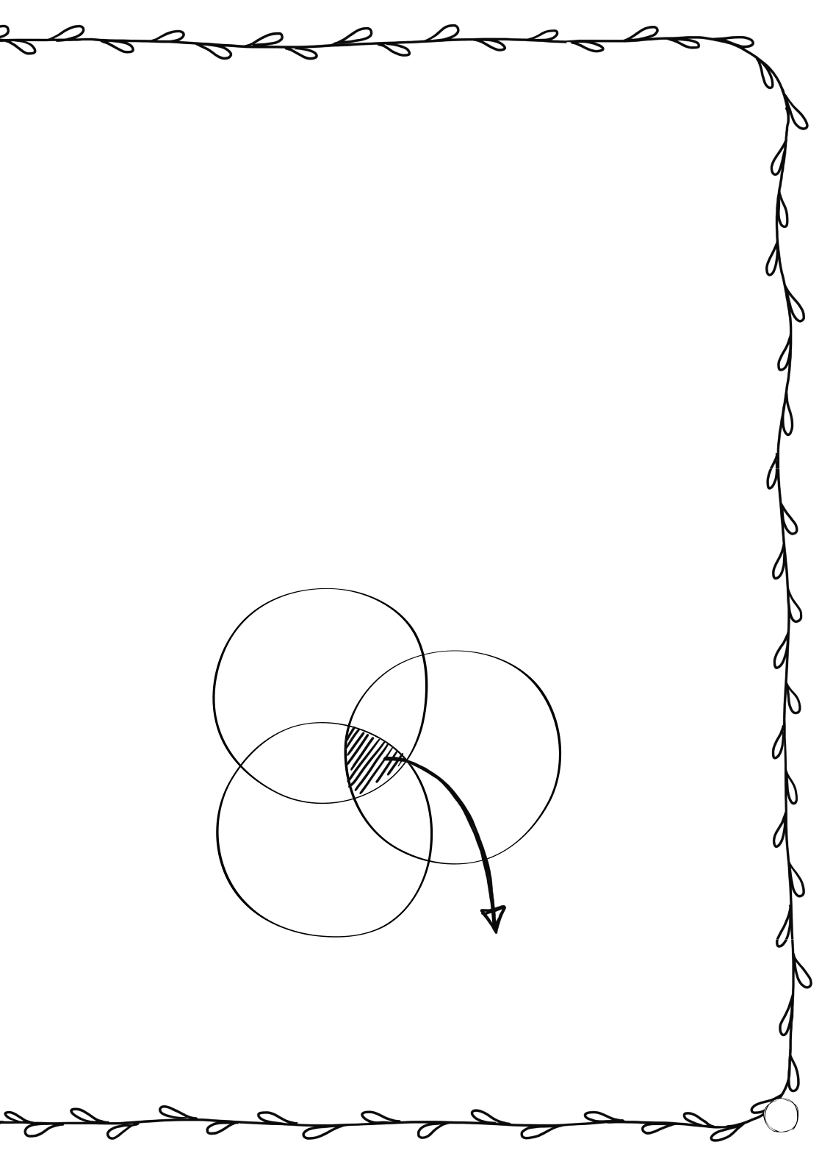
Bullet-Journal-
ELEMENTE

Die wichtigsten Bausteine deines Bullet Journals sind To-do- Listen, Wunschlisten und ein Tagebuch. Es wird darauf ankommen,
wie du deine Aufgaben bewertest, was für dich wichtig ist, was we-niger Priorität hat oder welche Aufgaben du komplett delegieren kannst. Geht es darum, deine Gefühle und Tagesstimmungen auf-zuschreiben, so kannst du dies auf den Tagebuchseiten machen. Es

spielt keine Rolle, ob du kurze oder lange Einträge machst, Haupt-sache, deine Gedanken sind ehrlich. Denke daran, es ist dein Jour-nal, und nur du allein wirst deine Notizen lesen.

To-do’s

Wünsche

Tagebuch

Notizen

Dein Bullet Journal

9

_{Deine} Bullets
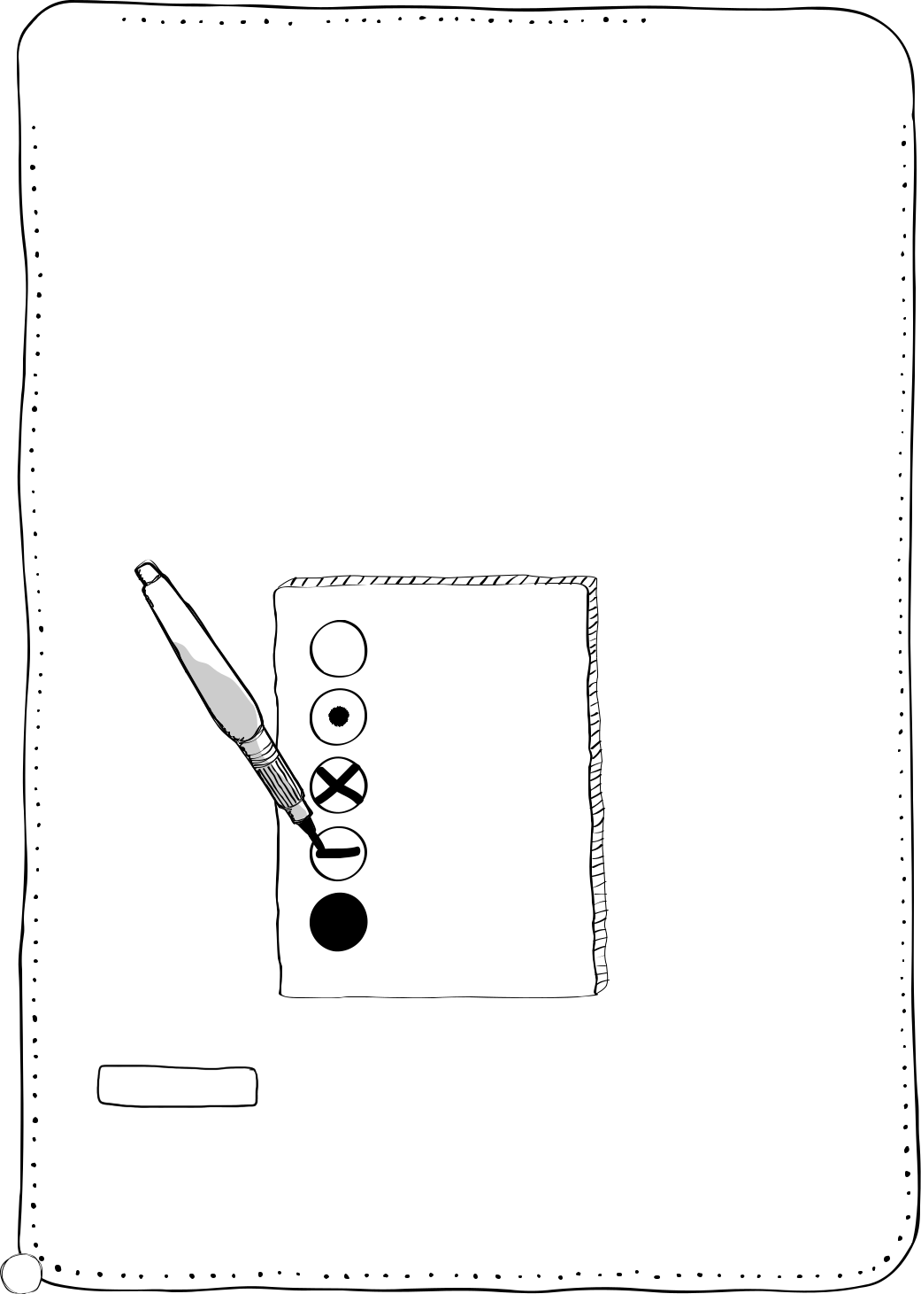

Für dein Bullet Journal brauchst du – wie der Name schon sagt – Bullets, also Punkte, mithilfe derer du deine Aufgaben, To -do’s und Wünsche kategorisierst. Du wirst schnell merken, dass die Zuord-nung von Dringlichkeit und Bewertung deiner Aufgaben einiges bewirkt: Du lernst, effektiver mit der Zeit umzugehen, die dir zur Verfügung steht; du erkennst schneller, was zu tun und was zu lassen ist, und der schönste Nebeneffekt: Oft erledigen sich Dinge auch von allein, und dann kannst du die Aufgaben aus der Liste streichen. Ich schlage diese Bullets vor:

offen / wichtig

halb fertig

dringend

delegieren

erledigt

Empfehlung: Du kannst in deinem Bullet Journal auch eigene Symbole für deine Bullets festlegen. Wichtig ist nur, dass diese immer gleich bleiben. Das wird deiner Orientierung dienen.

10

HABIT TRACKER

Der Habit Tracker soll deine monatlichen

Gewohnheiten dokumentieren. Alles, was du

regelmäßig, wiederkehrend jeden Monat machst, trägst du übersichtlich in deinen Habit Tracker ein. Für jeden Lebensbereich wählst du eine bestimmte Farbe, die du im gesamten Bullet

Journal dafür verwendest. So kannst du den

Aufgabentypus immer auf einen Blick erkennen

und dich leichter in dem Journal orientieren.

Im Verlauf eines Monats notierst du den Status

deiner Aufgaben. Dafür kannst du entweder dein

Bullet-System benutzen oder die einzelnen Felder

pro Tag mit Farbe ausmalen.

Mögliche Lebensbereiche und Farbzuordnung:

ROT
für Arbeitsroutinen

GRÜN
für Einkaufslisten

BLAU
für Sportaktivitäten

ORANGE
für private Termine

Was ist zu tun?

Yoga-Kurs

Einkäufe erledigen

Freunde treffen

mit dem Hund raus

Präsentation erstellen

Arbeit

Urlaub

etc.

Wochentag eintragen
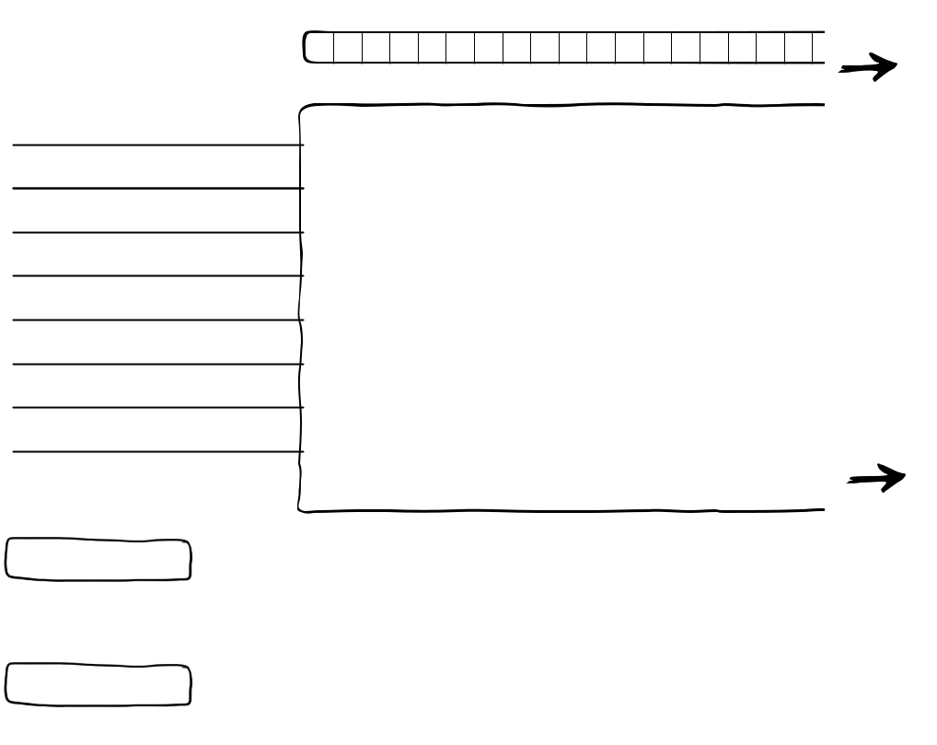

1 2 3 4 5 6 7 8 9101112131415161718

x x x x

x

x x x x x x x x x x x x x x x x x x x x x
x x x x x

x x x x x x x

Tabelle fortführen …

Empfehlung 1: Geh mit deinen Aufgaben flexibel um. Nicht alles, was du routinemäßig machst, ist immer notwendig. Überdenke deine Aktivitäten und streiche manches aus der Liste. Das schafft Platz für Neues.

Empfehlung 2: Falls du eine Aufgabe nicht im vorgegebenen Zeitplan erledigt hast, übertrage sie in deinen Habit Tracker des nächsten Monats.


11

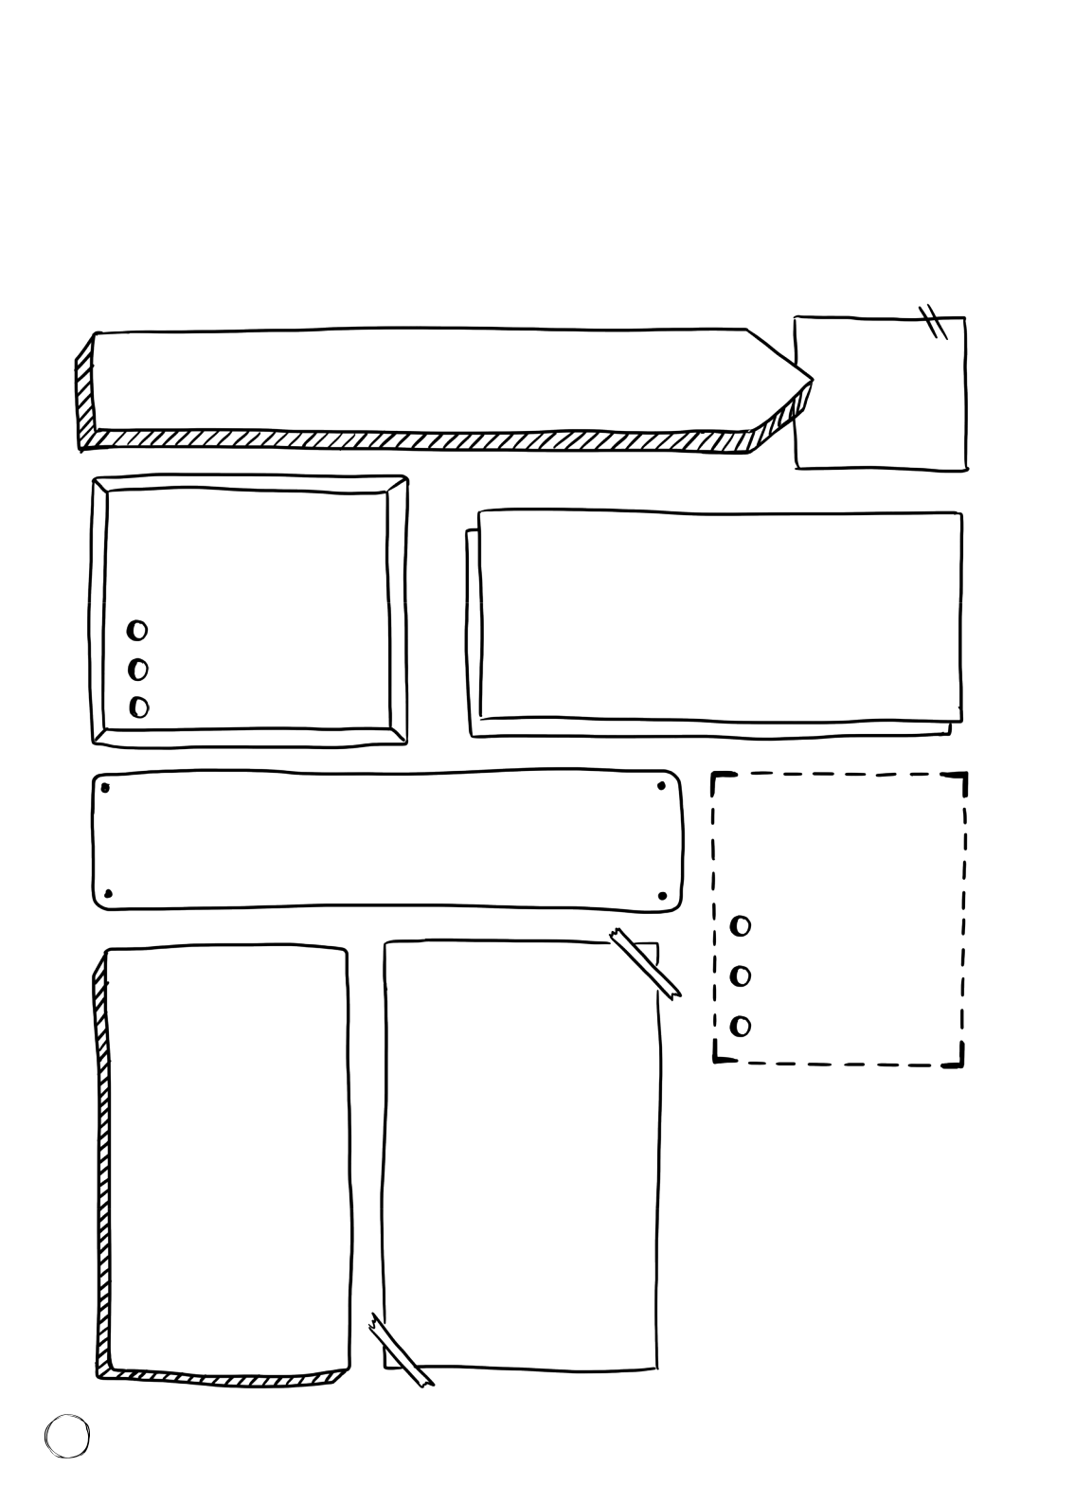
Dein Wohlfühltempo

Für dein Wohlfühltempo gibt es kein Pauschalrezept. Das ist eine ganz individuelle Angelegenheit. Mit den folgenden Fragen entwickelst du ein besseres Gefühl dafür, wie du tickst:

Wie viel Stress brauchst du, um gut zu funktionieren?

Welche Arbeiten | In welchen stressigen Situationen
machen dir wirklich | In welchen stressigen Situationen
machen dir wirklich | fühlst du dich unwohl?
Spaß? | fühlst du dich unwohl?

Bei welchen Tätigkeiten macht dir Stress Über welchen

überhaupt nichts aus? Tätigkeiten vergisst

du die Zeit?

Unter welchen Be-

dingungen fällt dir

die Arbeit leicht?

Auf welche Weise kannst du am besten abschalten?

»Du selbst entscheidest,

in welchem Tempo du

lebst. Und du selbst

gibst dieses Tempo

jeden Tag vor.«

Lothar Seiwert

12

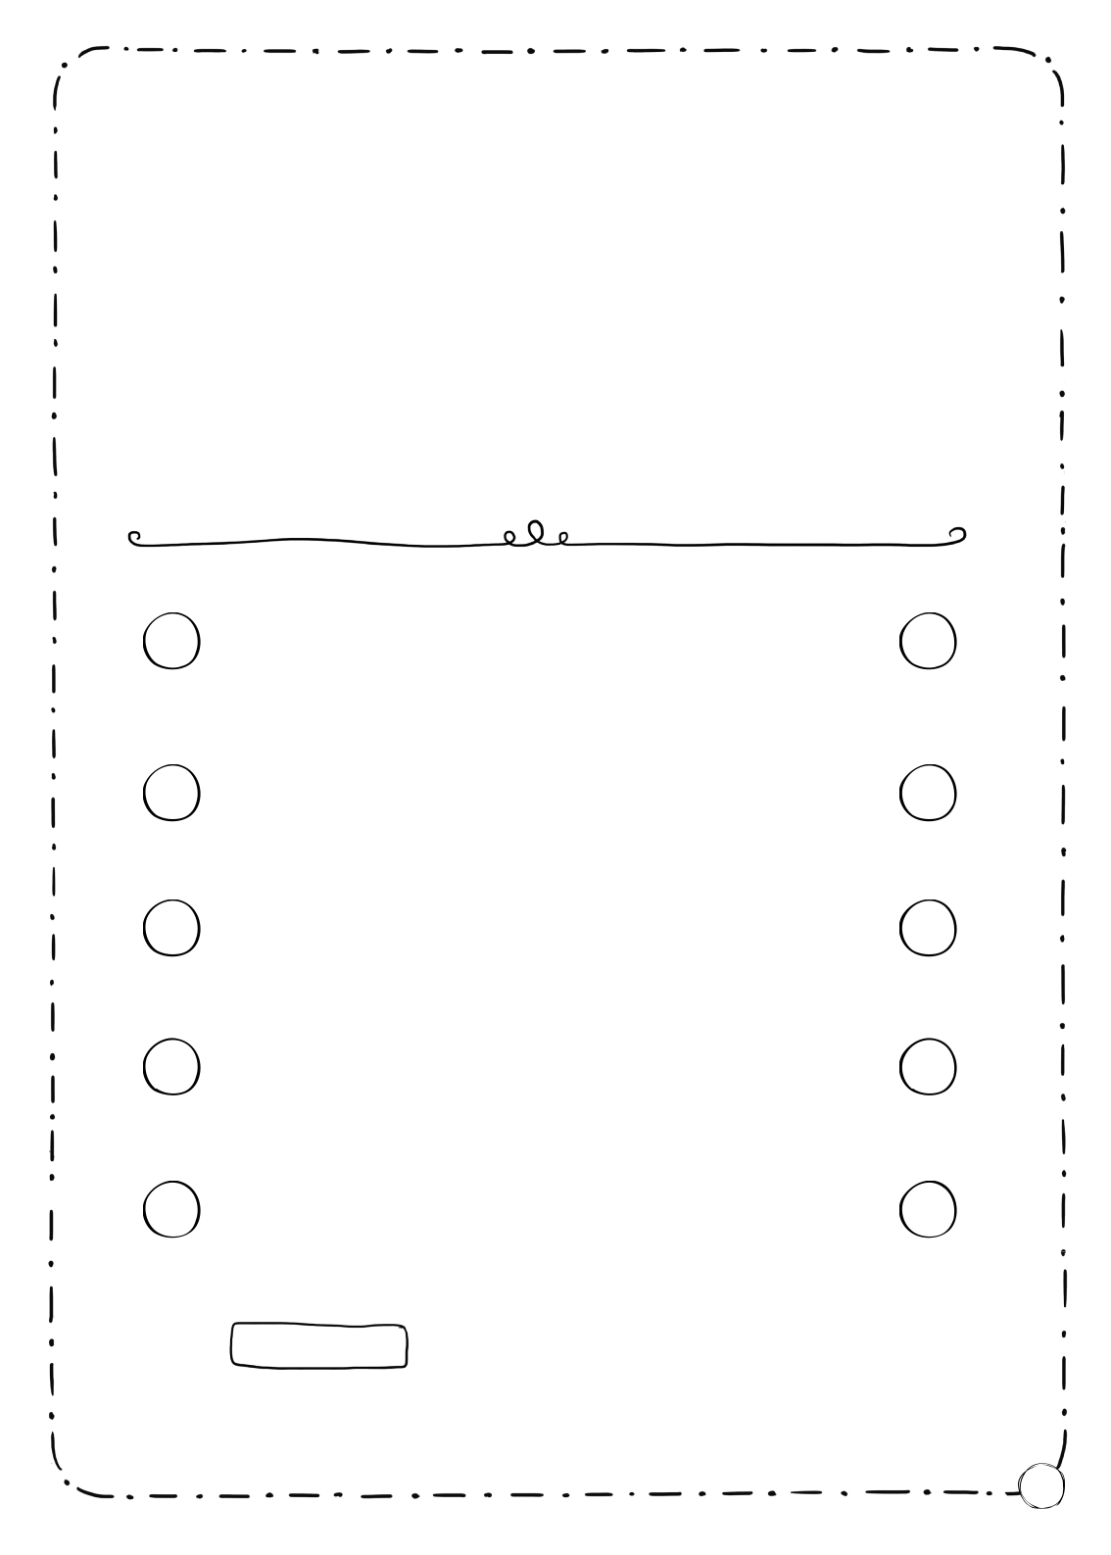
Morgentyp oder Abendtyp?

Mit diesem kleinen Test kannst du herausfinden, wie deine innere Uhr tickt. Das Wissen um deine inneren Kraftreserven ermöglicht dir, dein ganzes Potenzial richtig einzusetzen. Bist du mehr ein Morgenmensch oder ein Abendmensch? Ein früher Vogel oder nachtaktive Eule? Kreuze die zutreffenden Antworten an.

Morgentyp Abendtyp

Ich stehe meistens auf

vor 8 Uhr nach 8 Uhr

Wenn der Wecker klingelt

stehe ich gleich auf, lasse ich ihn noch 2 x läuten,

weil ich hellwach bin weil ich noch zu müde bin

Ich frühstücke reichhaltig

Ja Nein

Meine besten Einfälle habe ich

vormittags nachmittags

Ich gehe meistens schlafen

vor 23 Uhr nach 23 Uhr

Empfehlung: Verteile deine täglichen To-do’s klug, je nachdem, ob du ein Morgen- oder Abendmensch bist.

13

Tage

eintragen
JAHRESÜBERSICHT
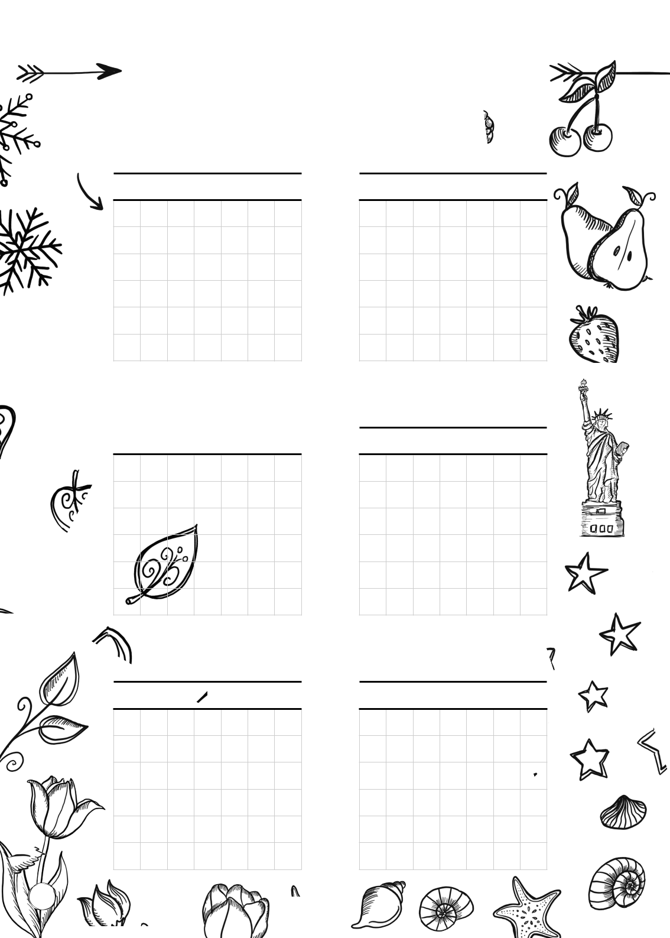

Januar April

Mo Di Mi Do Fr Sa So Mo Di Mi Do Fr Sa So

Februar

Mo Di Mi Do Fr Sa So

März

Mo Di Mi Do Fr Sa So

Mai

Mo Di Mi Do Fr Sa So

Juni

Mo Di Mi Do Fr Sa So

38

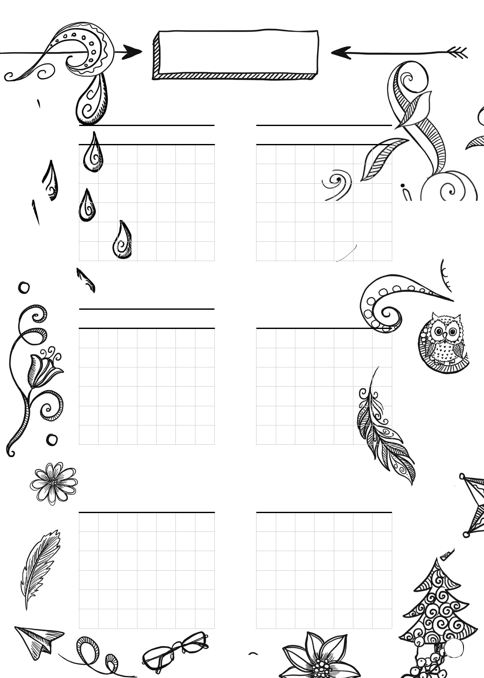
Jahr eintragen

Juli

Mo Di Mi Do Fr Sa So

Oktober

Mo Di Mi Do Fr Sa So

August

Mo Di Mi Do Fr Sa So

November

Mo Di Mi Do Fr Sa So

September Dezember

Mo Di Mi Do Fr Sa So Mo Di Mi Do Fr Sa So

39

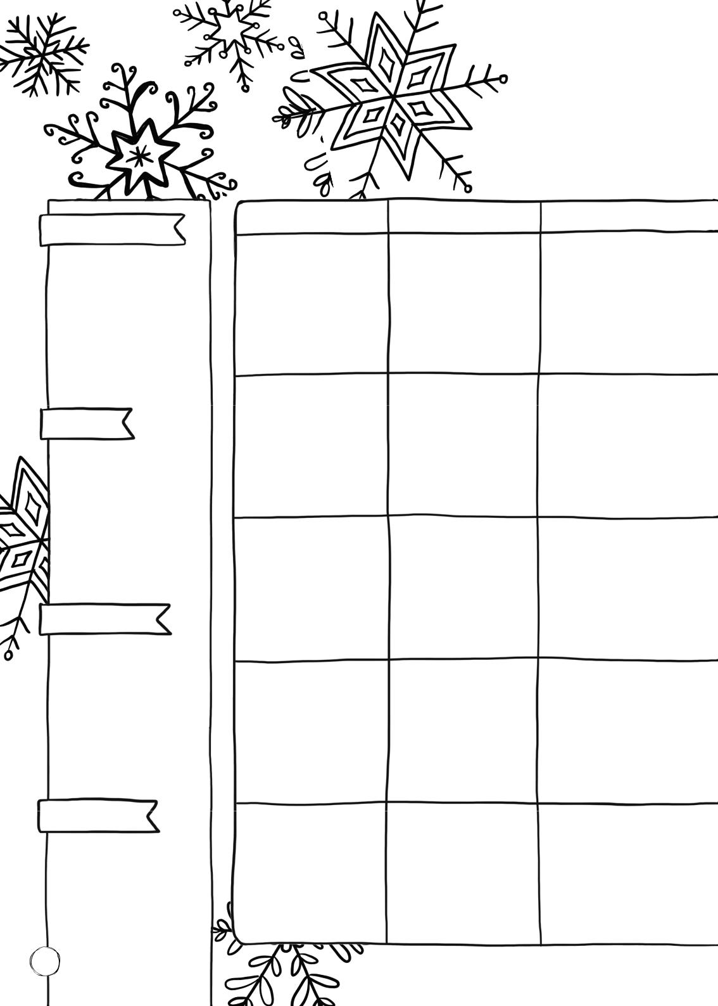
JAN

_{Highlights:} Monday Tuesday Wednes

Goals:

Time-out:

to smile:

40

NUAR


Donnerstag Freitag Samstag Sonntag

41


42
 | HABIT TRACKER | Wochentag eintragen

Was ist zu tun? 1 2 3 4 5 6 7 8 9 10 11 12 13 14 15 16 17 18 19 20 21 22 23 24 25 26 27 28 29 30 31

TO-DO-LISTE

Datum eintragen Woche: JAN
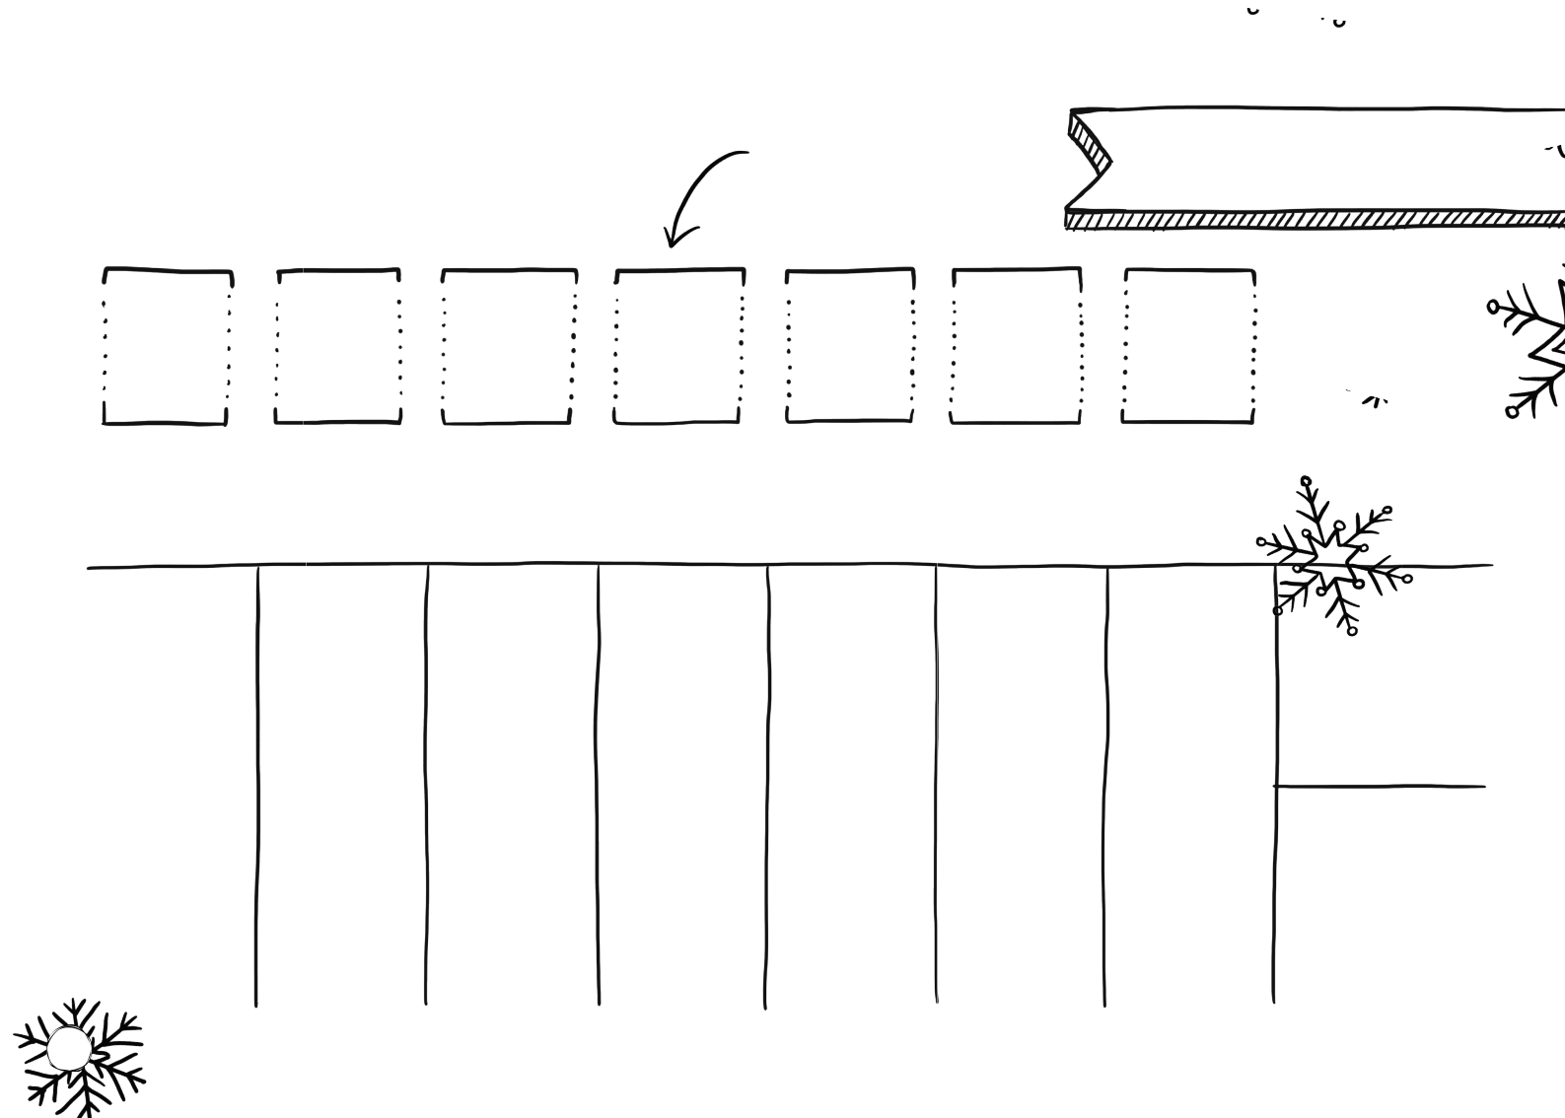

M D M D F S S

Was ist zu tun?

Ziele

43


Wunschliste

Datum eintragen

für zu Hause Bis wann?



für die Arbeit Bis wann?



für uns Bis wann?


44

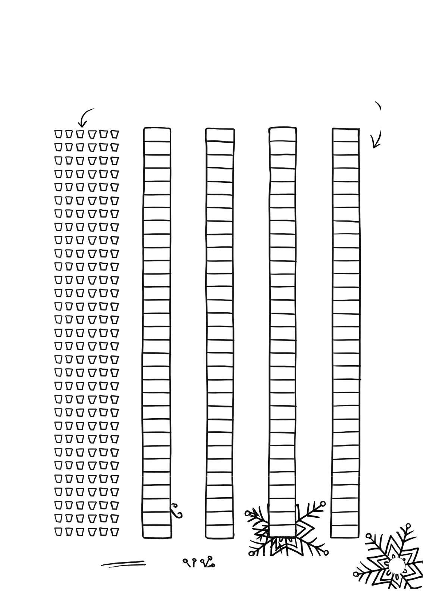
WASSER SCHLAF Laune

Wie viele Gläser habe ich getrunken? (1 Glas = 0,5 l)
Je nach Menge die

Gläser ausmalen.

1

2
3
4
5
6
7
8
9
10

11

12

13

14

15

16

17

18

19

20

21

22

23

24

25

26

27

28

29

30

31

Ich wiege:

Wie viele | Tage | Wie war ich drauf?
Stunden habe | ausfüllen | Farbe bestimmen
ich geschlafen? | M, D, M, | oder Smileys
 | D,F… | setzen.

45

